Рекомендации по использованию в образовательном процессе
учебного пособия «История Древнего мира» для 5 класса учреждений общего среднего образования

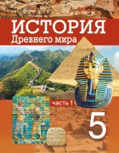

К 2019/2020 учебному году издано новое учебное пособие «История Древнего мира» в двух частях для 5 классов учреждений общего среднего образования с русским (белорусским) языком обучения под редакцией профессора В.С. Кошелева (Минск, «Народная асвета», 2019). Учебное пособие подготовлено в соответствии с учебной программой по учебному предмету «Всемирная история» для V класcа. Его авторы – заведующий кафедрой истории нового и новейшего времени исторического факультета Белорусского государственного университета, доктор исторических наук, профессор В.С. Кошелев; заместитель декана исторического факультета БГУ по образовательным инновациям и международному сотрудничеству, кандидат исторических наук, доцент кафедры истории древнего мира и средних веков А.А. Прохоров; преподаватель кафедры истории древнего мира и средних веков исторического факультета Белорусского государственного университета, кандидат исторических наук, доцент О.В. Перзашкевич; учитель истории и обществоведения ГУО «Гимназия №1 г. Солигорска», учитель-методист О.Г. Журавлевич.
Новое учебное пособие соответствует требованиям, предъявляемым к учебникам нового поколения:
- в учебном пособии представлен минимально необходимый и достаточный материала для качественного обучения по учебному предмету. Учебный текст в полной мере соответствует учебной программе и достаточен для получения отметок, соответствующих пятому уровню усвоения учебного материала. Учитель имеет возможность выбора творческих заданий, наиболее интересных, соответствующих познавательным особенностям своих учащихся;
- разные формы предъявления учебного материала (таблицы, схемы, иллюстрации, карта-схемы и др.) позволяют учить учащихся работать с разными источниками исторической информации: находить нужную информацию, анализировать и интерпретировать ее, оценивать и использовать для решения поставленной задачи;
- реализация навигационной функции: наличие ссылок на компоненты учебно-методического комплекса по учебному предмету (атлас, хрестоматия).
Содержание учебного пособия охватывает основные события истории Древнего мира. Первая часть книги посвящена истории первобытного общества, Древнего Востока и Древней Америки. Вторая часть - история Древней Греции и Древнего Рима.
На первом учебном занятии учителю необходимо обратить внимание учащихся на особенности оформления учебного материала в пособии. Самые важные слова, даты, имена, которые обязательно нужно запомнить, выделены полужирным курсивом, остальные – курсивом. Курсивом выделены также итоги – главное в каждом параграфе.
Для того, чтобы учащиеся могли лучше ориентироваться в учебном пособии авторами разработан простой и понятный навигационный аппарат (условные обозначения).
Разделы учебного пособия делятся на параграфы. Каждый параграф начинается рубрикой «Вспомните» обозначенной знаком . В ней представлены вопросы, позволяющие вспомнить ранее изученное и лучше усвоить новый учебный материал. В начале § 9 «Природа и население Древнего Египта» предлагается следующее задание для повторения — «Когда и где впервые произошел переход к земледелию? Каким образом ремесленники получали продукты труда земледельцев?».
Текст в цветной плашке представляет рубрику «Вы узнаете», в которой определяются результаты учебной деятельности учащихся по окончании изучения данного параграфа. Например, в § 3 «Древнейшие люди» рубрика «Вы узнаете» обращает внимание учащихся на следующие вопросы: «Ученые до сих пор спорят о том, где и когда появились первые люди. Именно в Африке найдены останки возможных предков человека. Как жили первые люди? Как получали все необходимое для жизни? Что умели делать».
Рубрика «Хрестоматия» обозначена зкаком. Одной из особенностей нового учебного пособия является отсутствие большого количества дополнительных текстов. Это решение оправдано тем, что в пособии достаточное количество ссылок на материалы, размещенные в хрестоматии «История Древнего мира. 5 класс.» Хрестоматия: пособие для учащихся учреждений общего среднего образования c белорусским и русским языками обучения / [сост., авт. метод. аппарата: О.В. Забельникова, С.А. Кудрявцева; под. ред. В.С. Кошелева]. – Мозырь: Белый ветер, 2015.
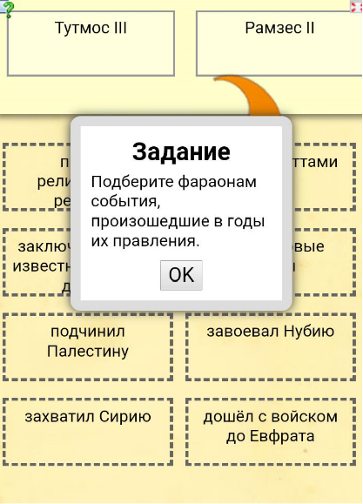
Специальным знаком-символом (QR-кодом) обозначена рубрика «Интерактивные задания», содержащая ссылки на задания, позволяющие проверить и систематизировать знания учащихся при помощи смартфона или планшета. Например: § 11 с.46 п.2 «Завоевательные походы Тутмоса III и Рамзеса II» с помощью сканера QR-кода открывается интерактивное задание: «Подберите фараонам события, произошедшие в годы их правления».
Рубрика «Поисковая деятельность» представлена заданиями, которые требуют привлечения дополнительных источников информации – справочников, энциклопедий, различных ресурсов сети Интернет и во многом носят творческий характер.
После каждого параграфа в рубрике «Вопросы и задания» содержатся вопросы, на которые необходимо ответить, для закрепления изученного материала.
В рубрике «Дополнительная информация для любознательных» обозначенная знаком-символом содержатся малоизвестные исторические факты с вопросами и заданиями. Например: § 12 (с.52) данная рубрика представлена информацией «Игры и развлечения древних египтян». Затем предлагается задание «Узнайте из дополнительных источников информации правила игры в сенет. Какую современную игру она напоминает?».
Данным цветовым выделением представлены интересные сведения о событиях и людях, дополнительная информация с вопросами и заданиями.
Материал этих рубрики помогут в формировании критического мышления учащихся.
В учебном пособии максимально использованы возможности визуального ряда – иллюстрации, картосхемы, фотографии, репродукции картин, фото.
Иллюстрации в учебном пособии в большинстве случаев имеют не только иллюстративное значение, но и вписаны в общий контекст с учебным материалом. То есть иллюстрации «служат тексту», организовывают его усвоение, облегчают его понимание и практическое использование.
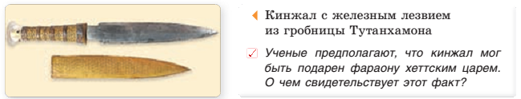
Авторы учебного пособия предлагают учителям и учащимся использовать задания творческого характера. Например: в §26 «Возникновение государства в Китае» на с.115 задание:
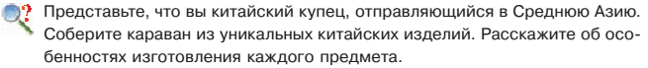
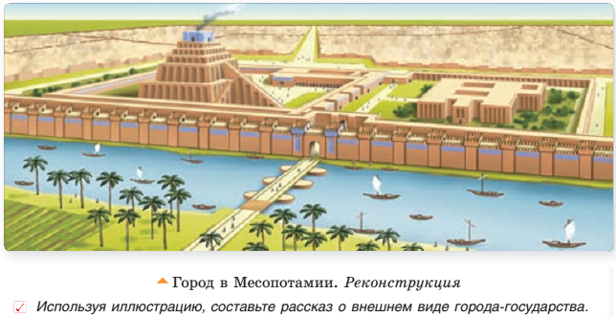
Также стоит обратить внимание на задание к иллюстрации на с.69 в §16

После каждого раздела авторы предусмотрели «Практические занятия» которые включают в себя четыре вида заданий: «Работа с лентой времени», «Классификация понятий», «Заполните сравнительную таблицу», «Творческие задания». Предложенные вопросы и задания направлены на обобщение, систематизацию знаний учащихся. Предложенные задания можно использовать на занятиях для контроля знаний и проведения опроса.
Авторами пособия предусмотрен «Словарь исторических терминов и понятий», содержащий все необходимые термины и понятия с определениями к ним, которые в свою очередь соответствуют возрастным познавательным способностям учащихся.
«Хронологическая таблица» расположенная на форзацах учебного пособия, позволяет лучше запомнить важные даты истории Древнего мира.
Последние страницы пособия посвящены «Ббиблиотеке для любознательных», так авторы озаглавили традиционный для учебного пособия, список дополнительной литературы по изучаемому периоду.
Работа с учебным пособием по всемирной истории на учебных занятиях и дома, позволяет в полной мере усвоить учащимся систематизированные знания о важнейших событиях, явлениях и процессах всемирной истории, способствует развитию познавательного интереса и формированию функциональной и читательской грамотности, что должно обеспечить учащихся необходимыми знаниями, умениями и навыками для эффективной жизнедеятельности в конкретной социально-культурной среде.

